Word 2007
Présentation de la nouvelle interface

LOVINCE C.
11/08/2018

Word 2007

Présentation de la nouvelle interface
Word fait partie de la suite Microsoft Office. C’est un logiciel de traitement de texte.

CHAPITRE 1

Présentation de l’interface de Word 2007.

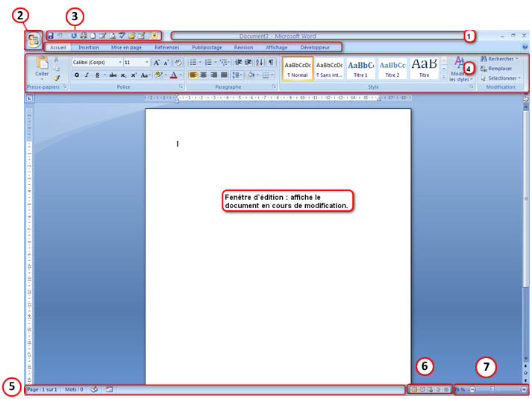

1 - Barre de titre : affiche le nom du fichier, du document en cours de modification et le nom du logiciel en cours d’utilisation.
2 - Bouton Office : Remplace l’onglet Fichiers de Word 2003. Cliquez sur ce bouton pour utiliser les commandes de base, telles que Nouveau, Ouvrir, Enregistrer sous, Imprimer et Fermer.
3 - Barre d’outils Accès rapide : regroupe les commandes fréquemment utilisées, telles qu’Enregistrer et Annuler. Vous pouvez y ajouter vos commandes favorites.
4 - Ruban : regroupe les commandes permettant de réaliser votre travail. Similaire aux menus ou barres d’outils dans les autres logiciels.
5 - Barre d’état : affiche des informations sur le document en cours de modification.
6 - Boutons d’affichage : vous permettent de modifier à votre guise le mode d’affichage du document
7 - Curseur de zoom : vous permet d’agrandir le document sur lequel vous travaillez.

Le ruban
Le ruban de Word 2007 vous présente toutes les fonctions principales regroupées dans les onglets.
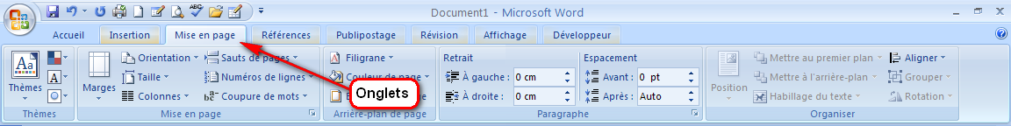

7 onglets permettent d'afficher un contenu différent. Composés de plusieurs commandes regroupées par thème. Par exemple, l’onglet accueil vous permet d’accéder rapidement aux commandes les plus utilisées.
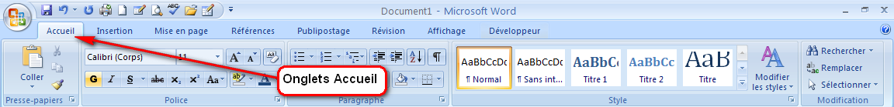

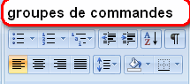
Les commandes sont rassemblées en groupes, appelés groupes commandes :

Pour chaque groupe on peut accéder à la boite de dialogue correspondante en cliquant sur le bouton d'extension : flèche située en bas à droite du groupe.
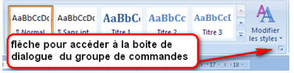

La présence de cette flèche (appelée Lanceur de boîte de dialogue) dans le coin droit d'un groupe indique que d'autres options sont disponibles pour le groupe. Cliquez sur cette flèche pour afficher une boîte de dialogue ou un volet Office.
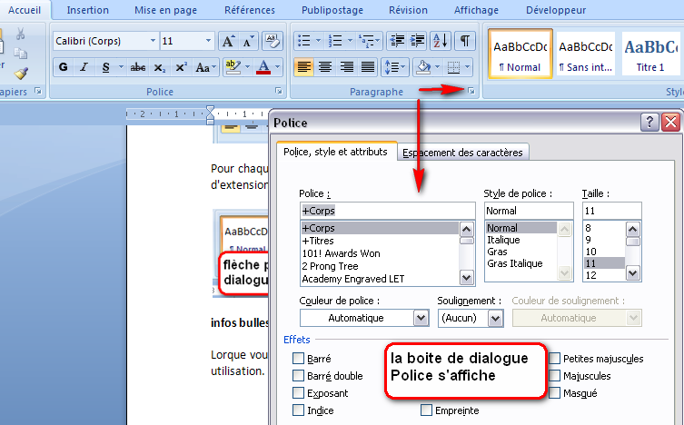

Infos bulles
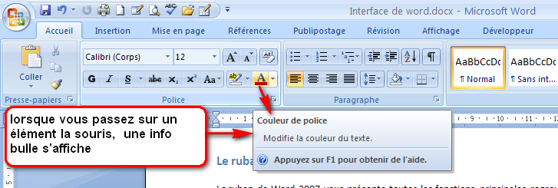
Lorque vous passez la souris sur les groupes de commandes, des infos bulles s’affichent et vous indiquent leur utilisation.

Personnalisation du ruban

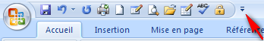
Vous pouvez personnaliser votre ruban en y rajoutant dans le menu d’accès rapide (en haut à gauche) les icones dont vous avez le plus souvent besoin.
Pour cela cliquez sur la flèche à droite de la barre de lancement rapide, pour afficher le menu déroulant.

Cliquez sur les diffents choix. Vous constatez alors que lorsque vous avez coché un choix, l’icône correspondante s’affiche instantannément dans la barre de lancement rapide.
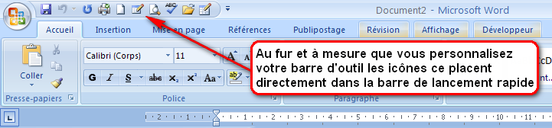

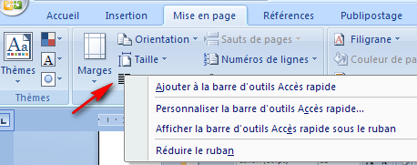
Vous pouvez aussi en cliquant directement sur un bouton en faisant clique droit de le placer rapidement dans la barre d’accès rapide.

Programmes qui utilisent le Ruban
Le Ruban est inclus dans les programmes Microsoft Office System 2007 suivants :
- Office Access 2007
- Office Excel 2007
- Office PowerPoint 2007
- Office Word 2007
- Office Outlook 2007 (dans les éléments ouverts comme les messages, les contacts et les rendez-vous)

Les galeries

Dans les onglets : Accueil, Insertion, Mise en page, Références, Développeur, vous trouver les galeries.
Les galeries vous offre un visuel immédiat de ce que vous pouvez obtenir.
Exemple : dans l’onglet « Insertion » : la galerie des Graphiques.

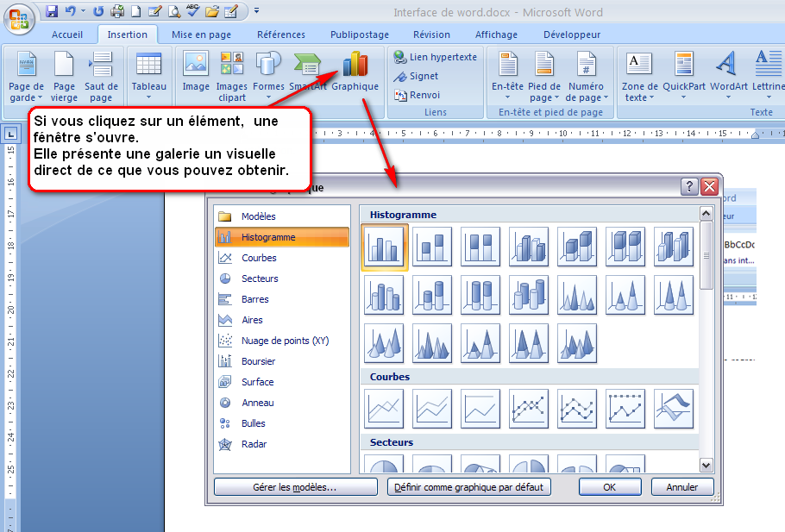

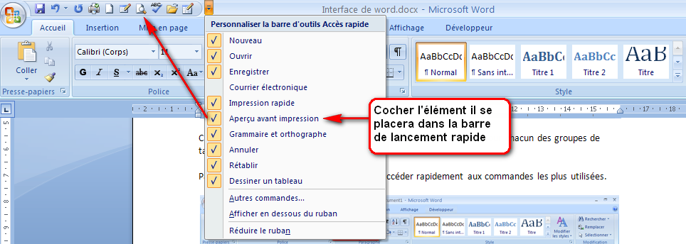

Touche Alt : Key Tips

En appuyant sur Alt de votre clavier vous pouvez aussi avoir des raccourcis appelés Conseils clés. (Key Tips).
Par exemple, pour insérer rapidement un tableau, appuyez sur Alt-NT.

N vous permet d'accéder à l'onglet Insertion T insère un tableau.
Les raccourcis clavier qui commencent par ctrl ne sont pas différents.

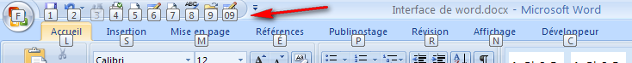
Pour annuler l'opération et masquer les combinaisons de touches, appuyez sur la touche ALT, puis relâchez-la.

Le Zoom
Situé en bas à droite.
Glisser le curseur pour agrandir ou réduire votre page en cours

CHAPITRE 2

LES CHANGEMENTS APPORTES DANS L’INTERFACE DE WORD 2007 PAR RAPPORT A WORD 2003

Ou sont passées les commandes de l’ancien menu « Fichier» 2003 ?


Elles sont remplacées par « le Bouton Office » dans Word 2007.

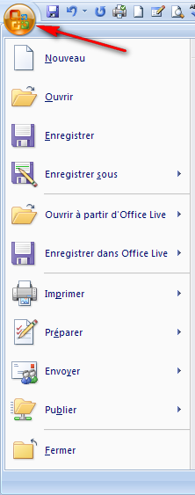
Il suffit de cliquer dessus.
C’est là que vous accédez à :
- Nouveau fichier
- Enregistrer
- Imprimer
- Préparer
- Envoyer
- Publier
- ect…
Dans cette barre verticale, vous avez toutes les fonctionnalités souhaitées en rapport avec l’action.
Tout est modifiable : Il suffit de cliquer dans Options Word.
Ici dans l’exemple : Préparer

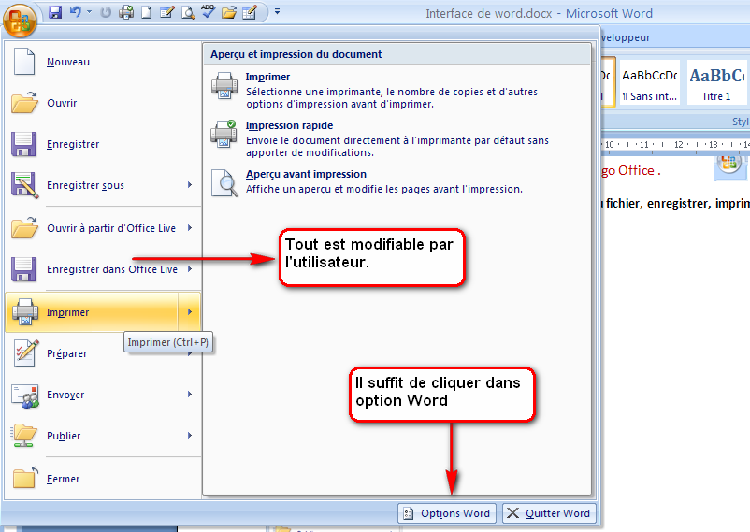

La boite de dialogue Options Word s’ouvre .
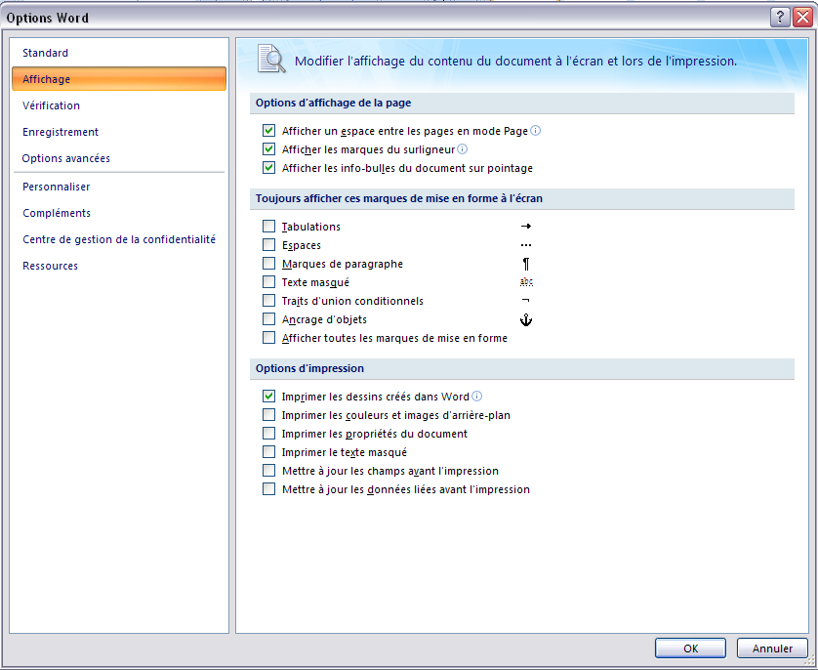

Une nouveauté dans ce menu c'est l'affichage des documents récents qui mémorise un nombre plus grand de documents et qui permet de garder certains documents dans la liste selon les besoins de l'utilisateur.

Un clic sur les petites "punaises" permet de garder le document dans la liste des documents récents le temps qu'on veut.

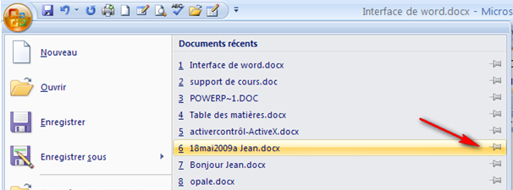

Les commandes : Nouveau, Ouvrir, Enregistrer, Enregistrer sous, placées dans le menu « Fichiers » du menu Excel 2003, se retrouvent pour la plupart regroupées dans le bouton « Office » d’Excel 2007.

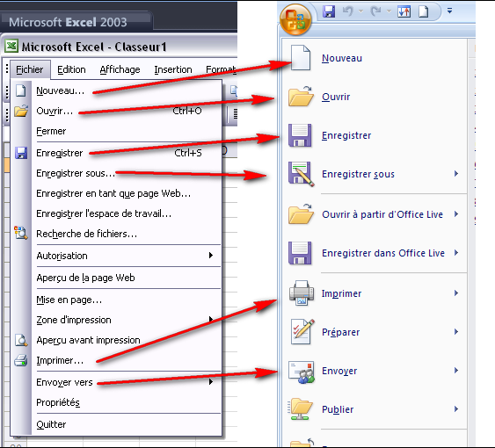

La commande « recherche de fichiers »

La commande rechercher de fichiers du menu Fichiers de Word 2003 n’a pas d’équivalent dans la version Word 2007.

La commande « Autorisation »

Pour trouver la commande Autorisation du menu fichier de Word 2003 il faut dans Word 2007 aller
Cliquer dans le « bouton Office » puis dans la commande « Préparer ».
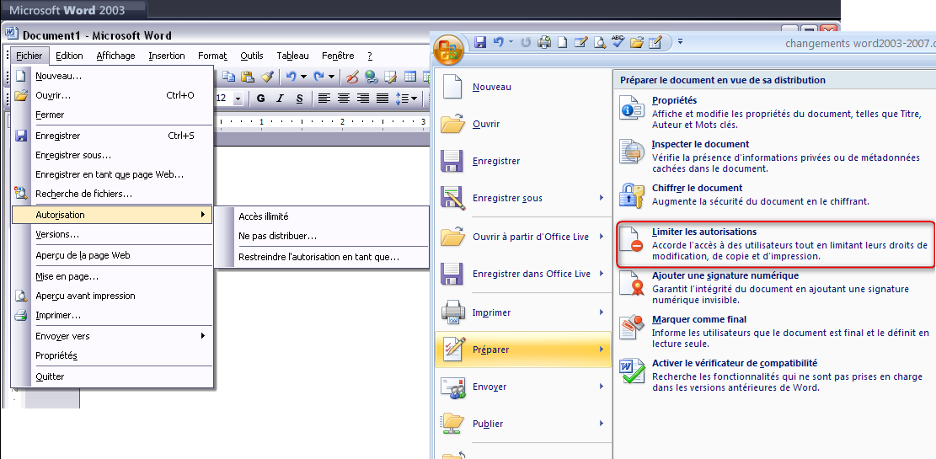
Cliquez ensuite sur Accès limité.

Choisissez alors si vous accordez un Accès restreint ou un Accès illimité pour autoriser tout le monde à lire et modifier votre document.

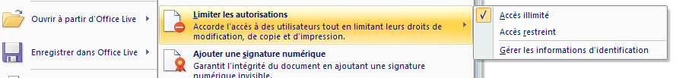

La commande « Mise en page »

La commande « Mise en page » de Word 2003 placé dans le menu Fichiers, se trouve maintenant dans l’onglet Mise en page de Word 2007.

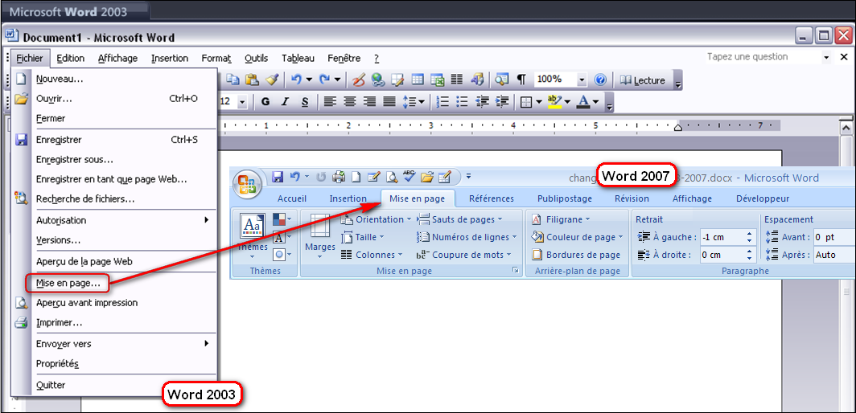

Dans l’onglet Mise en page de Word 2007, vous trouvez regroupées, toutes les commandes qui concernent la mise en page de votre document.

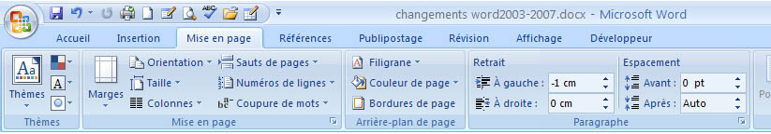

La commande « Aperçu avant impression »

La commande « Aperçu avant impression » de Word 2003 se trouve maintenant dans la boite de dialogue Imprimer. Dans le bouton Office 2007.

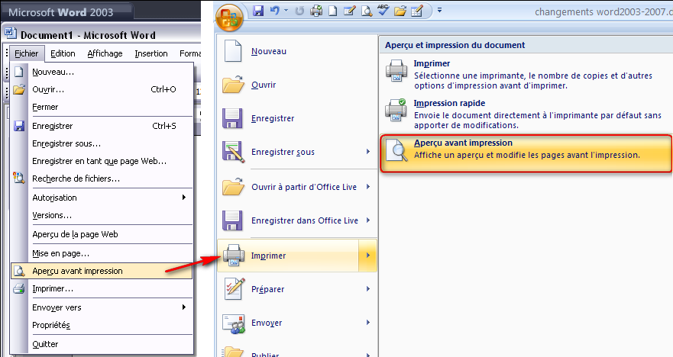

Pour voir le groupe de commandes s’afficher dans le ruban Office il suffit de cliquer sur Imprimer puis sur Aperçu avant Impression.

Aperçu avant Impression et son groupe de commandes dans le ruban Office.

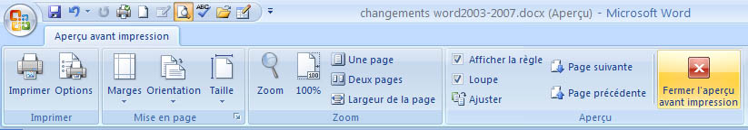

La commande « Propriétés »

Pour trouver la commande « Propriétés » du menu « Fichiers » de Word 2003 cliquez dans le bouton « Office » 2007.

Puis dans la commande « Préparer ».

Dans la boite dialogue cliquez sur Propriétés.

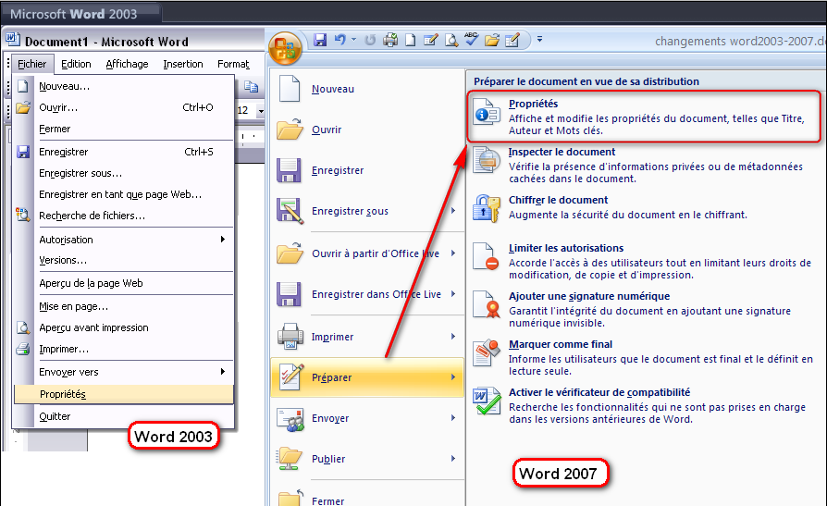

OU SONT PASSEES LES COMMANDES DU MENU « EDITION » DANS WORD 2007 ?

L’onglet « Edition » de Word 2003 est remplacé maintenant par l’onglet « Accueil » dans Word 2007.
Toute les commandes du menu Edition de Word 2003 : Couper, copier, presse papiers, coller, collage spécial, coller comme lien hypertexte sont regroupées dans l’onglet « Accueil » dans Word 2007.
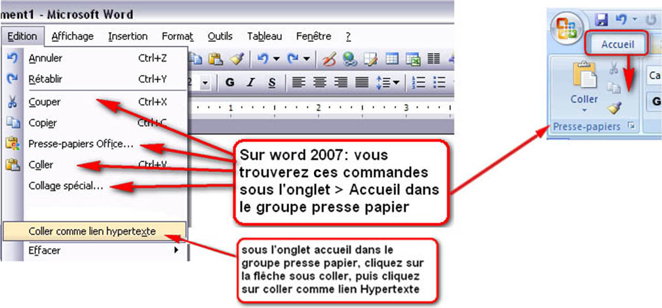
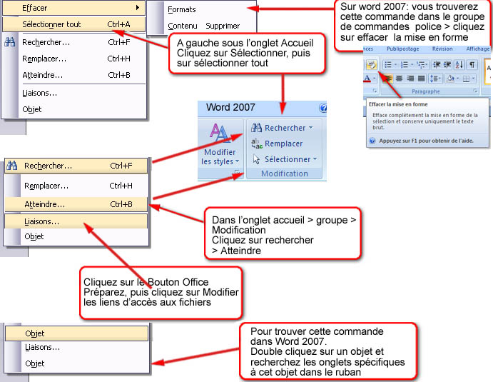

La commande « Rechercher, Remplacer, Sélectionner tout »

La commande « Rechercher, Remplacer, Sélectionner tout » du menu Edition Word 2003 se trouve maintenant dans l’onglet Accueil sur Word 2007.

Cliquez dans l’onglet « Accueil » puis à droite du ruban.

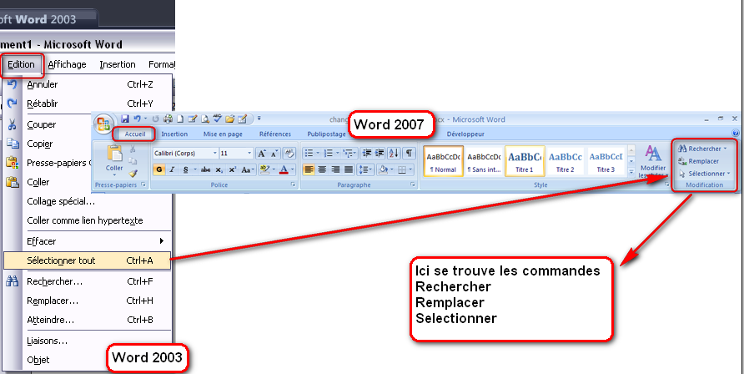

La commande « liaisons »

La commande « Liaisons » du menu Edition Word 2003 se trouve maintenant dans le bouton « Office 2007 ».
Cliquez sur Préparer puis dans modifier les liens d’accès aux fichiers.

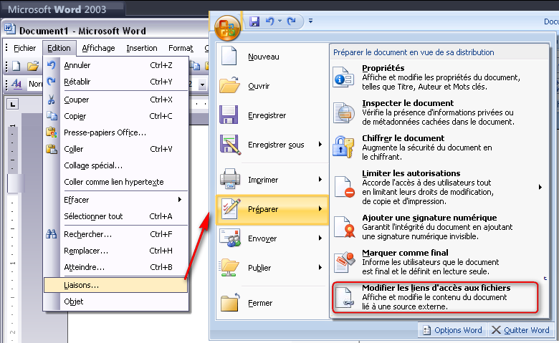

La commande « objet »

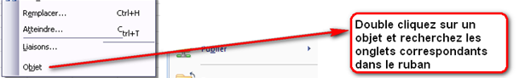
L’onglet « Affichage »

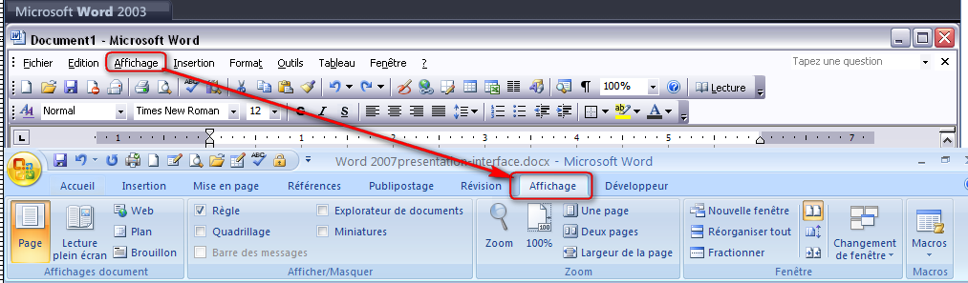

l’onglet « Insertion »

Pour retrouver les commandes du menu « Insertion » de Word 2003, cliquez dans l’onglet « Insertion »

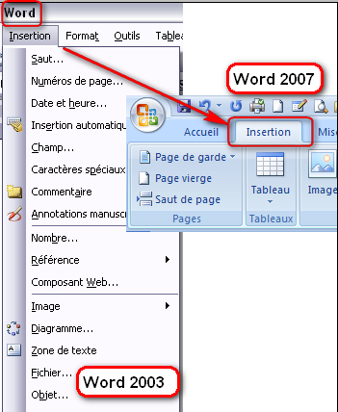
Vous trouverez la plupart des commandes du menu « Insertion » de Word 2003 dans l’onglet « Insertion » de Word 2007.
Voici les commandes que l’on retrouve dans l’onglet « Insertion »
Insertion Saut de page, Numéros de page, Date et heure, Insertion automatique, Insertion Champ, Caractères spéciaux, images, Clipart, A partir du fichier, Diagramme, Zone de texte, Fichier, Objet, Signet, lien hypertexte.

Les commandes : « Insertion Commentaires », « Annotations manuscrites »
Elles sont maintenant placées dans l’onglet « Révision »

La commande « Nombre »
Elle n’a pas déquivalent dans Word 2007. Pour savoir comment effectuer cette tâche, recherchez là dans aide en ligne de Word 2007.

La commande « référence »
Elle est placée maintenant dans l’onglet « références »

La commande « Composant Web »
Elle est disponible dans la zone Options de Word 2007. Vous pouvez l’ajouter dans la barre d’accès rapide.

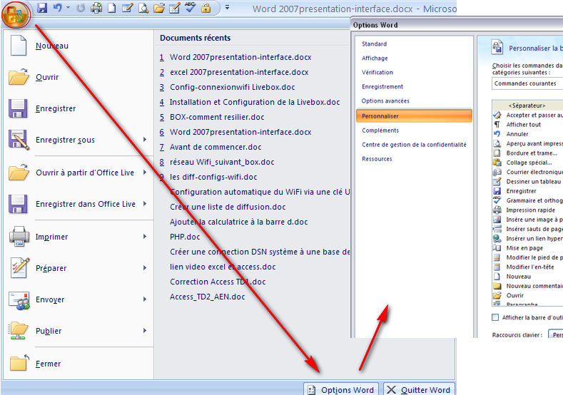

OU EST PASSE LE MENU « FORMAT » DE WORD 2003 ?

Le menu « Format » de Word 2003 est remplacé par l’onglet « Accueil » dans Word 2007
Vous retrouverez la plupart des commandes :
Menu Format : Police…, Paragraphe…, Puces et numéros…, Bordure et trame…, Tabulations…, Modifier la casse…, Styles et mise en forme dans l’onglet « Accueil » Word 2007.

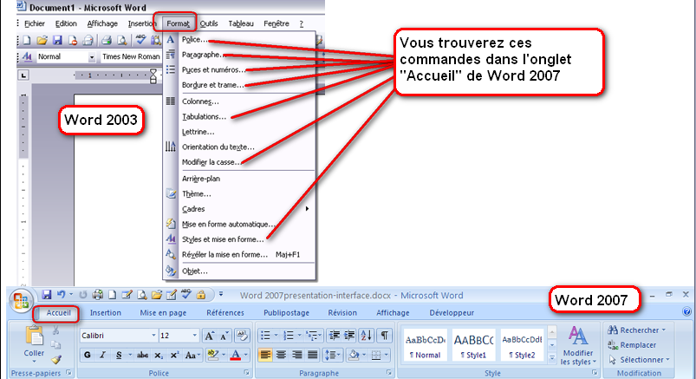

La commande « Colonnes » :

Pour trouver cette commande dans Word 2007, Cliquez dans l’onglet « Mise en page », dans le groupe de commandes, cliquez sur Colonnes puis sur Autres colonnes.

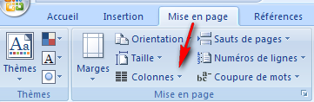

La commande « Lettrine »

Pour trouver cette commande dans Word 2007, Cliquez sur l’onglet « Insertion », puis dans le groupe de commande « Texte », cliquez sur Lettrine.
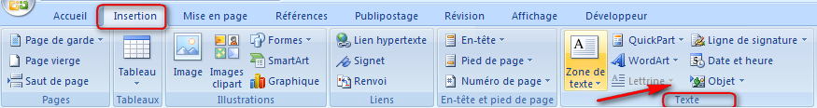

La commande « Orientation de texte »

Pour trouver cette commande, Sélectionnez votre tableau
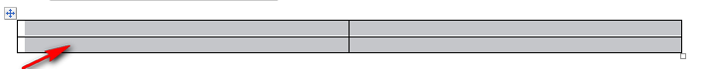
Un nouvel onglet apparaît « Outils de tableau » cliquez sur « Disposition »
Dans le groupe « Alignement », cliquez sur l’élément l’un des éléments Zone de texte par ex sur « Orientation »
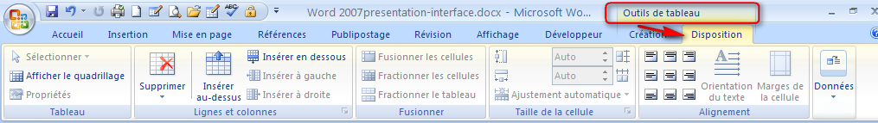

La commande « Arrière-plan » et « Thème »

Pour trouver ces 2 commandes dans Word 2007 :
Cliquez sur l’onglet « Mise en page » dans le groupe Arrière plan de page.

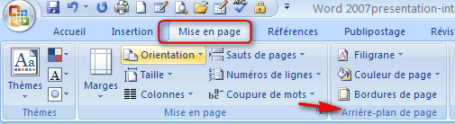

La commande « Cadres », « Mise en forme automatique », « Révéler la mise en forme »

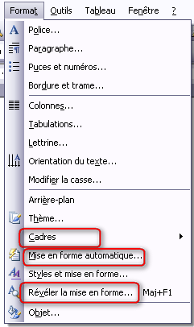
Pour trouver cette commande dans Word 2007, cliquez sur le bouton Office 2007, puis sur Options Word.
Cliquez sur Personnaliser. Dans la liste Choisir les commandes désirées.
Vous pouvez l’ajouter dans la barre d’’Accès rapide si vous l’utilisez régulièrement.

La commande « Objet »
Pour trouver cette commande dans Word 2007, Double cliquez sur un objet et recherchez les onglets spécifiques à cet objet dans le ruban .

OU EST PASSE LE MENU « OUTIL» ?

Le menu « Outil » de Word 2003, est remplacé par l’onglet « Révision »
Vous retrouvez les commandes dans l’onglet « Révision »:
Grammaire et Orthographe…, Recherche…, Langue…, Statistiques…, Suivi des modifications…, Comparaison et fusion de documents…, Protéger le document…,
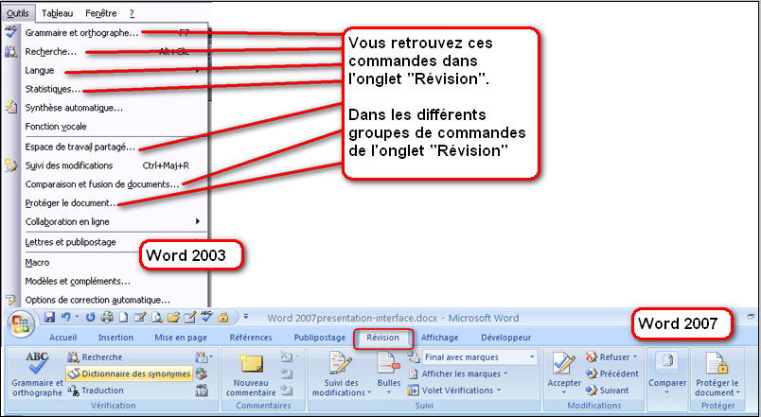

La commande « Synthèse automatique »
Cette commande est disponible dans la zone Options de Word 2007.
Cliquez dans le « bouton Office » puis dans « Options Word ».

La commande « Fonction Vocale » « Espace de travail partagé » « Collaboration en ligne »
Ces commandes n’ont pas d’équivalent dans Word 2007. Pour savoir comment effectuer ces tâches, recherchez ces tâches dans l’aide en ligne de Word 2007.

La commande « Lettre et publipostage » et « Fusion et publipostage »
Pour trouver cette commande dans Word 2007:
Cliquez dans l’onglet « Publipostage » de Word 2007. Puis démarrez la fonctionnalité fusion et publipostage.

La commande « Macro »
Pour trouver les commandes « Macro », « Modèles et compléments » cliquez sur l’onglet Développeur de Word 2007
Les commandes permettant d’utiliser les macros et le langage XML sont situées sous l’onglet « Développeur ».
Si l’onglet développeur n’est pas dans le ruban, cliquez sur le Bouton Office, puis cliquez dans Options Word.
Puis cliquez sur Standart, puis Afficher l’onglet Développeur dans le ruban.

La commande « Options de correction automatique »
Pour trouver la commande « Option de correction automatique », cliquez sur le bouton Office, puis dans « Options Word », dans le groupe « Vérification »

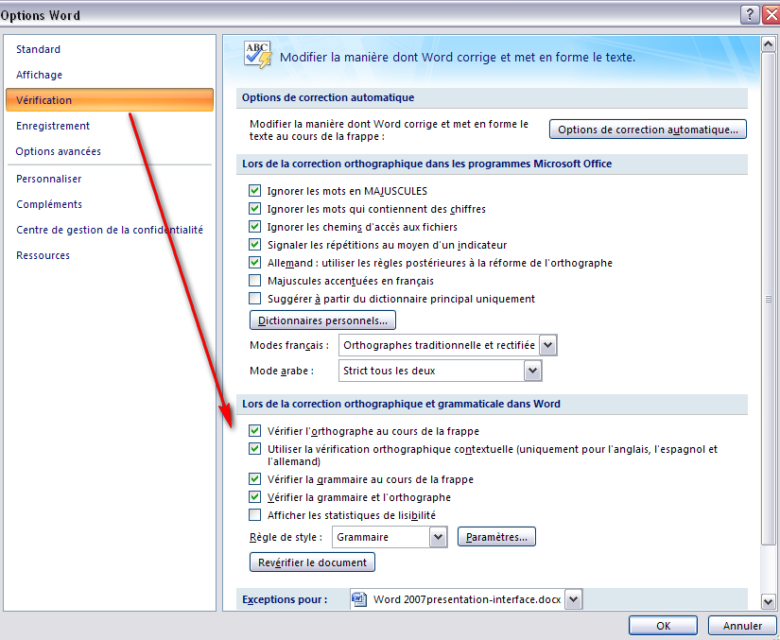

La commande « Personnalisez »
Pour trouver cette commandecliquez sur le bouton Office, puis sur Options Word.
Cliquez sur « Personnaliser »

La commande « Options »
Pour trouver cette commande, cliquez dur le Bouton « Office » puis sur « Options Word ».

OU EST PASSE LE MENU « TABLEAU » DE WORD 2003 DANS WORD 2007 ?

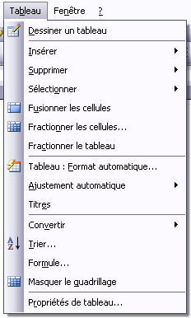

La commande « dessiner un tableau »
Cliquez dans l’onglet « Insertion » et dans le groupe « tableaux » cliquez sur la flèche de lancement pour déployer le groupe de commandes « Insérer un tableau » « dessiner un tableau » et les galeries de tableaux.
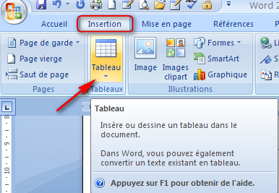

La commande « Sélectionner »
Lorsque le tableau est sélectionné, l’onglet « Outil de tableau » s’affiche.
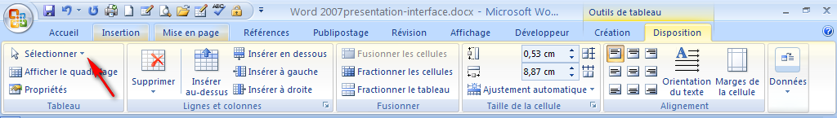

Cliquez dans « Sélectionner » sous l’onglet « Disposition » vous pouvez alors Sélectionner.
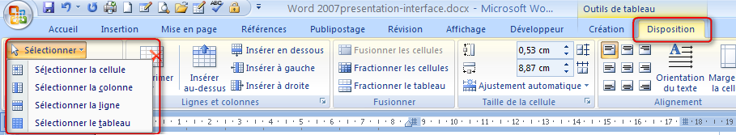

La commande « Fusionner »
Lorsque le tableau est sélectionné, l’onglet « Outil de tableau » s’affiche.
Cliquez dans « Fusionner » sous l’onglet « Disposition » vous pouvez alors « Fusionner les cellules ».

La commande « Fractionner »
Lorsque le tableau est sélectionné, l’onglet « Outil de tableau » s’affiche.
Cliquez dans « Fractionner » sous l’onglet « Disposition » vous pouvez alors « Fractionner les cellules » ou « Fractionner » le tableau.

La commande « Tableau : Format automatique »
Lorsque le tableau est sélectionné, l’onglet « Outil de tableau » s’affiche.
Sous l’onglet « Création » reportez-vous au groupe style de tableau
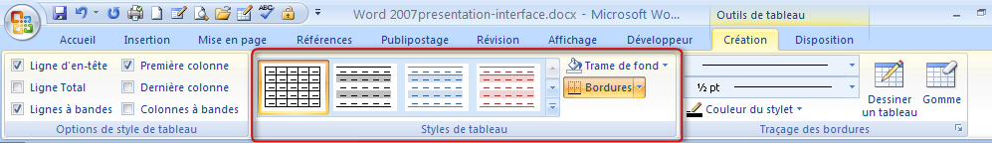

La commande « Ajustement automatique »
Lorsque le tableau est sélectionné, l’onglet « Outil de tableau » s’affiche.
Sous l’onglet « disposition », dans le groupe « Taille de la cellule », cliquez sur Ajustement automatique du contenu.

La commande « Titres »
Lorsque le tableau est sélectionné, l’onglet « Outil de tableau » s’affiche.
Sous l’onglet « Disposition », dans le groupe « Données », cliquez sur « Répéter les lignes d’en-tête ».

La commande « Convertir »
Sous l’onglet « Insertion », dans le groupe « Tableau », cliquez sur Tableau puis sur Convertir un texte en tableau.

La commande « Trier »
Pour trouver cette commande dans Word 2007, lorsque le tableau est sélectionné, l’onglet « Outil de tableau » s’affiche.
Sous l’onglet « Disposition », dans le groupe « Données », cliquez sur « Trier »

La commande « Formule»
Pour trouver cette commande dans Word 2007, lorsque le tableau est sélectionné, l’onglet « Outil de tableau » s’affiche.
Sous l’onglet « Disposition », dans le groupe « Données », cliquez sur « Formule »

La commande « Masquer le quadrillage»
Pour trouver cette commande dans Word 2007, lorsque le tableau est sélectionné, l’onglet « Outil de tableau » s’affiche.
Sous l’onglet « Disposition », dans le groupe « Tableau », cliquez sur « Afficher le quadrillage ».

La commande « Propriétés du Tableau »
Pour trouver cette commande dans Word 2007, lorsque le tableau est sélectionné, l’onglet « Outil de tableau » s’affiche.
Sous l’onglet « Disposition », dans le groupe Tableau, cliquez sur « Propriétés ».

OU EST PASSE LE MENU « FENETRE » DE WORD 2003 DANS WORD 2007 ?

Le menu fenêtre de Word 2003 est remplacé par l’onglet « Affichage »dans Word 2007.

Vous retrouver toutes les commandes habituelles du menu « Fenêtre »
Les commandes : Nouvelle fenêtre, Réorganiser tout, Comparer côte à côte, Fractionner, et liste des fenêtres dans (changement de fenêtre) sont dans l’onglet « Affichage ».

